Практическое занятие № 10
Вариант 10

Наименование практического занятия: Составление программ для работы с текстовыми файлами.
Цели: Закрепить усвоенные знания, понятия, алгоритмы, основные принципы составления программ; приобрести навыки работы с текстовыми файлами в IDE PyCharm Community.

Задача 1
Постановка задачи:

Средствами языка Python сформировать текстовый файл (.txt), содержащий последовательность из целых положительных и отрицательных чисел. Сформировать новый текстовый файл следующего вида, предварительно выполнив требуемую обработку элементов:
- Исходные данные
- Количество элементов
- Элементы в обратном порядке
- Сумма элементов последней половины

Текст программы:

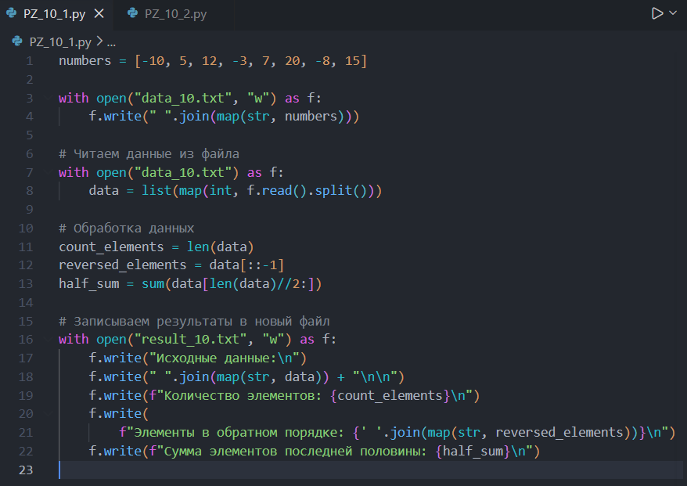

Протокол выполнения:
Исходный файл data_10.txt содержит: -10 5 12 -3 7 20 -8 15
Количество элементов: 8
Элементы в обратном порядке: 15 -8 20 7 -3 12 5 -10
Последняя половина элементов: 20 -8 15 Сумма последней половины: 27
В файл result_10.txt записана итоговая структура.

Задача 2
Постановка задачи:

Из предложенного текстового файла text18-10.txt вывести на экран его содержимое и количество букв в верхнем регистре. Сформировать новый файл, в который поместить текст в стихотворной форме, предварительно поставив после последней строки автора и название произведения.

Текст программы:

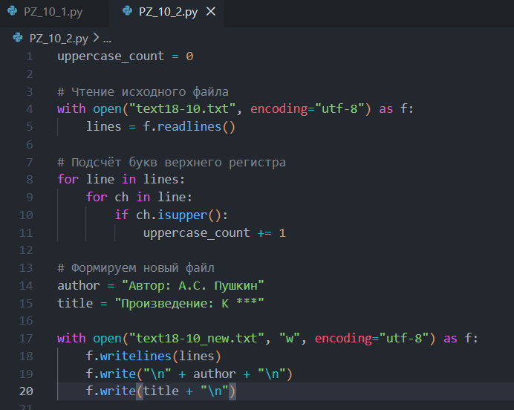

Протокол выполнения:
Содержимое файла text18-10.txt выведено на экран. Количество букв верхнего регистра: (значение зависит от содержимого файла).
В новый файл text18-10_new.txt добавлены: - исходный текст, - строка с автором, - строка с названием произведения.

Вывод:
В ходе выполнения практического занятия были разработаны две программы, использующие операции с текстовыми файлами.
Были применены методы чтения, записи, обработки числовых данных и анализа текстовой информации.
Выполнены разработка кода, тестирование и вывод результатов.
Готовые программные коды могут быть размещены на GitHub.

